附件1：

“二上”申报注意事项
  - 关于软件运行环境
    - 需要在内网环境下操作
    - “同步一上“按钮没有反应，再点”申报“按钮刷新一下
  - 关于项目
1.部门项目总额度不包含“校内人员经费“”资产添置经费”(除专用经费)，这两项经费由人事处、实验室与设备管理处统一管理使用或下达。
※专用经费包含哪些？
同步一上项目后显示校内人员经费（**专用）或“资产购置经费（**专用）的，以及二级学院中各教学业务经费中的校内津补贴和行政设备，专用经费包含在部门总额度内。
※若归口部门将经费下拨，各部门在哪里可以看到下拨的额度？
若归口部门将此两项额度下拨，各部门可以在预算系统“项目拆分“中”项目拆分（待分配）“中可以看到。
二级学院课时费可直接在报销系统“我的项目“中查看额度。
2.项目已设置核定额度的，请按照核定额分配预算，项目核定额在项目申报详情页面显示。
3.同步一上后所显示的项目，项目名称不可变更、项目不可删减增加、如果二上申报时有确定不需要的项目，请“零”申报。
（三）关于明细项分配
1.行政部门“行政管理经费”中取消“校内租车费”额度，与”市内交通费“额度合并。
2.二级学院此次二上申报需重新按各项目额定额进行科目明细申报，二级学院主要分行政、业务二大块，跟以前年度主要差异为：业务经费各个项目中招待费设置了控制比例（3%），新增了“教学办公与行政设备明细项”，此项也设置了比例（13%），“教学办公与行政设备明细项”主要用于教学及学生活动中发生的一些行政费用，如“交通费、打印费、快递费”等。
3.二级学院此次申报需要做具体预算执行内容。
4.备注中明细项设置了具体核定额度的，是指整个部门该项明细的总额度，比如“招待费”额度为该部门所有项目中“招待费”的总额度，“招待费”包含崇明教师用餐。
（四） 关于调整
6月中下旬和11月中下旬各有一次调整，具体时间与方式另行通知，但此次申报中有核定金额或核定比例的，在调整中不得随意进行调整。
（五）关于查询、打印与签字
待系统所有项目审核状态为“完成”后，通过“二上模块”中“本部门报表汇总查询“—“部门预算申报明细表“选择”打印“后由部门负责人，各部门分管校领导签字并加盖部门章后将纸质版交至财务处。

附件2
预算申报“二上”功能介绍
- 经办人申报二上模块
1、经办人登陆界面:进入学校财务处官网：https://cw.xdsisu.edu.cn/；点击“财务查询”，输入账号和密码,进入“预算申报”。
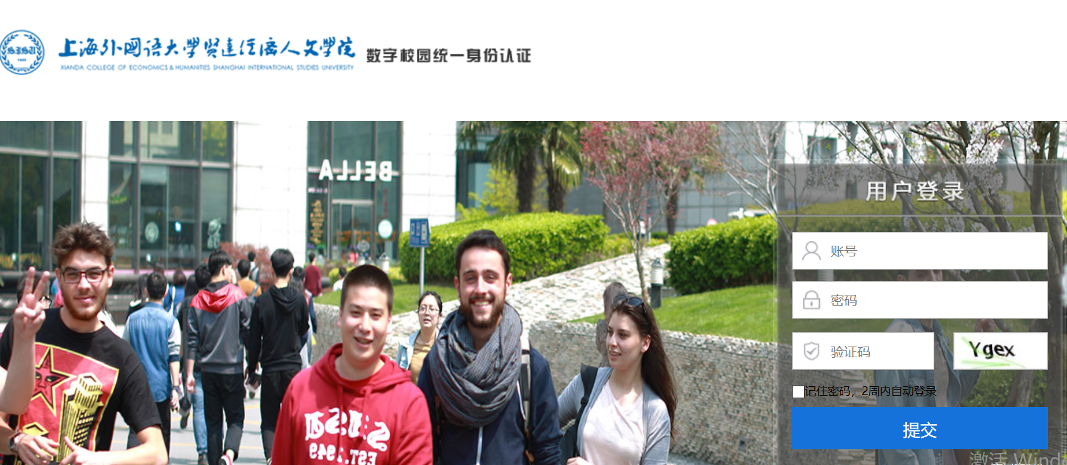
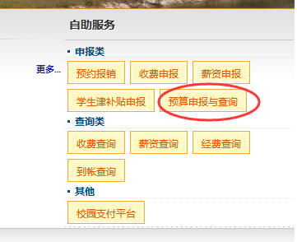

2、进入之后主菜单分为以下模块
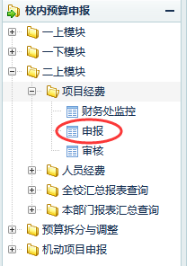

二、经办人进行二上项目申报
1、二上模块-----》申报-----》同步一上项目信息，进行二上项目申报，如下图所示：
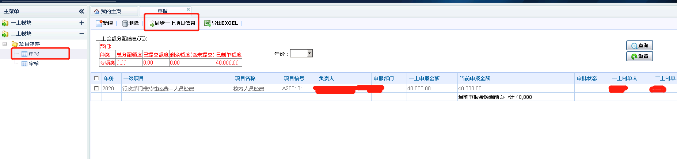
2、点击项目，查看项目信息，根据核定金额修改或增加科目信息，科目信息修改完成后保存提交，（若不需要修改科目信息即可直接提交项目）如下图所示：

